

Pronóstico semanal de concentración de NOx en la Central Termoeléctrica Angamos

  - Trabajo final - Series de Tiempo
Pontificia Universidad Católica de Chile
Jessica Anaid Aguilar Mejía
Matías Nicolás García Garcete
Guillermo Eder López Rojas
Hans Walter Engelmann Cabrera
Julio de 2026

Resumen ejecutivo
Este trabajo modela la concentración semanal media de óxidos de nitrógeno (NOx) de la unidad Angamos 1, empleando registros horarios publicados por el Sistema Nacional de Información de Fiscalización Ambiental (SNIFA) de la Superintendencia del Medio Ambiente de Chile. La colección local contiene 50.400 observaciones entre el 1 de enero de 2020 y el 30 de septiembre de 2025.
Después de auditar la cobertura, la serie se dividió antes de imputar o diagnosticar. ADF, ACF y PACF se calcularon sólo con entrenamiento, y las métricas excluyeron semanas interpoladas. Entre doce alternativas, la selección dinámica confirmó ARIMA(3,0,0): RMSE de validación de 35,99 mg/Nm³ y Ljung-Box corregido p=0,822. La prueba conservó ocho semanas, pero se evaluó sobre las siete observadas: RMSE 30,23 mg/Nm³ y MAE 28,89 mg/Nm³. El ajuste final no mostró autocorrelación residual significativa [p(10)=0,428; p(20)=0,403]. Los ocho pronósticos centrales se ubican entre 308,18 y 314,15 mg/Nm³.

1. Contextualización
La Superintendencia del Medio Ambiente publica en SNIFA datos abiertos reportados por centrales termoeléctricas en el marco del D.S. N.º 13/2011. Los archivos contienen promedios horarios de contaminantes atmosféricos y variables operacionales. Para este análisis se seleccionó la central ANGAMOS, chimenea ANGAMOS, unidad generadora ANGAMOS 1 y la variable CONCENTRACION_NOX_MG_NM3.
Esta variable representa concentración de NOx en mg/Nm³, corregida por oxígeno y expresada en base seca. No representa masa total emitida, por lo que los resultados no deben interpretarse en toneladas ni como inventario total de emisiones.
La fuente advierte que los registros son reportados por los regulados y no necesariamente han sido procesados, analizados o verificados por la SMA. Por esa razón, la auditoría y las reglas de calidad forman parte central del trabajo.

2. Objetivos

Objetivo general
Modelar y pronosticar la concentración semanal media reportada y medida (DM) de NOx de la unidad Angamos 1, considerando todos los estados operacionales, mediante la comparación de modelos de series de tiempo con criterios explícitos y la generación de un pronóstico de ocho semanas con intervalos predictivos del 95%.

Objetivos específicos
- Auditar continuidad, duplicados, códigos de calidad y cobertura de los registros horarios.
- Construir una serie semanal regular y documentar el tratamiento de semanas incompletas.
- Describir nivel, variabilidad, estacionalidad y autocorrelación de la serie.
- Comparar baselines, suavizamiento exponencial y modelos ARIMA mediante validación temporal.
- Evaluar si el modelo seleccionado es apropiado mediante diagnóstico de residuos.
- Reservar un bloque final de ocho semanas, medir el desempeño sólo sobre sus observaciones reales y generar el pronóstico futuro.

3. Datos y preparación
Se procesaron 23 archivos trimestrales en formato CSV, codificados como UTF-16 little-endian, con separador de punto y coma y coma decimal. Los archivos cubren desde el primer trimestre de 2020 hasta el tercer trimestre de 2025.
La lectura se realizó por bloques para no cargar simultáneamente cerca de 3 GB. Se normalizaron nombres, se filtró Angamos 1 y se convirtió la fecha mediante el formato ISO %Y-%m-%d %H:%M:%S. La conversión numérica reemplazó explícitamente la coma decimal. El notebook crea automáticamente las carpetas de tablas y figuras, registra las versiones de software y guarda todos los resultados usados por este informe.

3.1 Auditoría
Indicador | Resultado
Archivos procesados | 23
Registros de Angamos 1 | 50.400
Fechas inválidas | 0
Registros fecha-hora duplicados | 0
Datos medidos (DM) | 48.574 (96,38%)
Datos sustituidos (DS) | 1.826 (3,62%)
Semanas formadas inicialmente | 301
Semanas completas tras excluir bordes | 299
Semanas realmente observadas (cobertura ≥75%) | 289
Semanas imputadas por etapa | 10
Los estados operacionales observados fueron RE (operación en régimen), HE (horas de encendido), HA (horas de apagado), FA (falla), DP (detención programada) y DNP (detención no programada). La mayor proporción correspondió a RE (93,67%). Estas definiciones y los códigos de calidad se verificaron en la Guía del Sistema de Información para Centrales Termoeléctricas aprobada por la Resolución Exenta SMA N.º 404/2017. En TIPO_DATO_NOX, DM significa dato medido y DS, dato sustituido.
El objetivo principal se definió como la concentración semanal media reportada y medida, con independencia del estado operacional. Por ello se conservaron todos los registros DM y se excluyeron los DS. Restringir el análisis a DM+RE respondería a una pregunta distinta —la concentración condicionada a operación en régimen— y se evaluó por separado como sensibilidad.

3.2 Agregación semanal
La concentración es una magnitud intensiva y no debe sumarse. Se calculó la media de las observaciones horarias válidas en semanas terminadas en domingo. Se exigió un mínimo de 126 horas, equivalente al 75% de una semana de 168 horas.
Las dos semanas parciales de los extremos fueron excluidas. La serie observada contiene 299 semanas entre el 12 de enero de 2020 y el 28 de septiembre de 2025: 289 cumplen la cobertura mínima y 10 requieren imputación para ajustar modelos. La partición se efectuó antes de interpolar. Después se interpoló cada etapa por separado, sólo en vacíos interiores de hasta dos semanas, evitando información futura entre bloques.

4. Análisis exploratorio
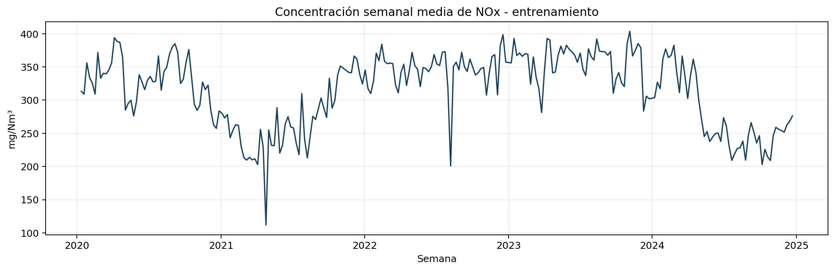
Serie histórica semanal de concentración de NOx
Advertencia de interpretación: los valores corresponden a concentración de NOx en los gases de chimenea de la unidad Angamos 1, corregida por oxígeno y expresada en base seca. No representan la concentración de NOx en el aire ambiente ni la exposición de la población de Mejillones.
El análisis exploratorio utilizado para formular candidatos se restringió a las 259 semanas de entrenamiento. Su media fue 315,76 mg/Nm³ y su desviación estándar 54,05 mg/Nm³. Se observan cambios de nivel y episodios de volatilidad, pero no una tendencia monotónica permanente.
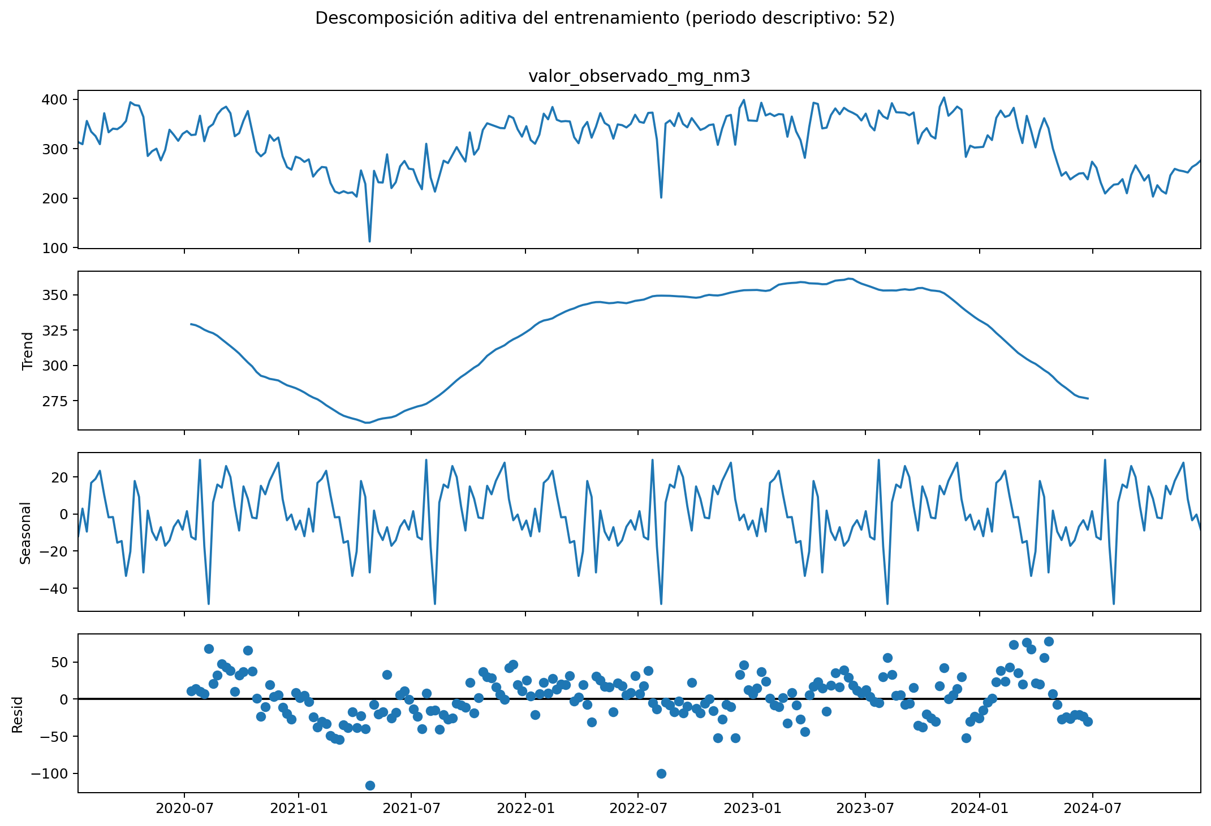
Descomposición aditiva de la serie semanal
La descomposición con periodo 52, aplicada sólo al entrenamiento, describe movimientos de baja frecuencia y un patrón intraanual, pero ese periodo impuesto no demuestra por sí solo estacionalidad anual estable. ACF y PACF del entrenamiento muestran dependencia principalmente de corto plazo; por ello no se impuso una estructura autorregresiva anual.
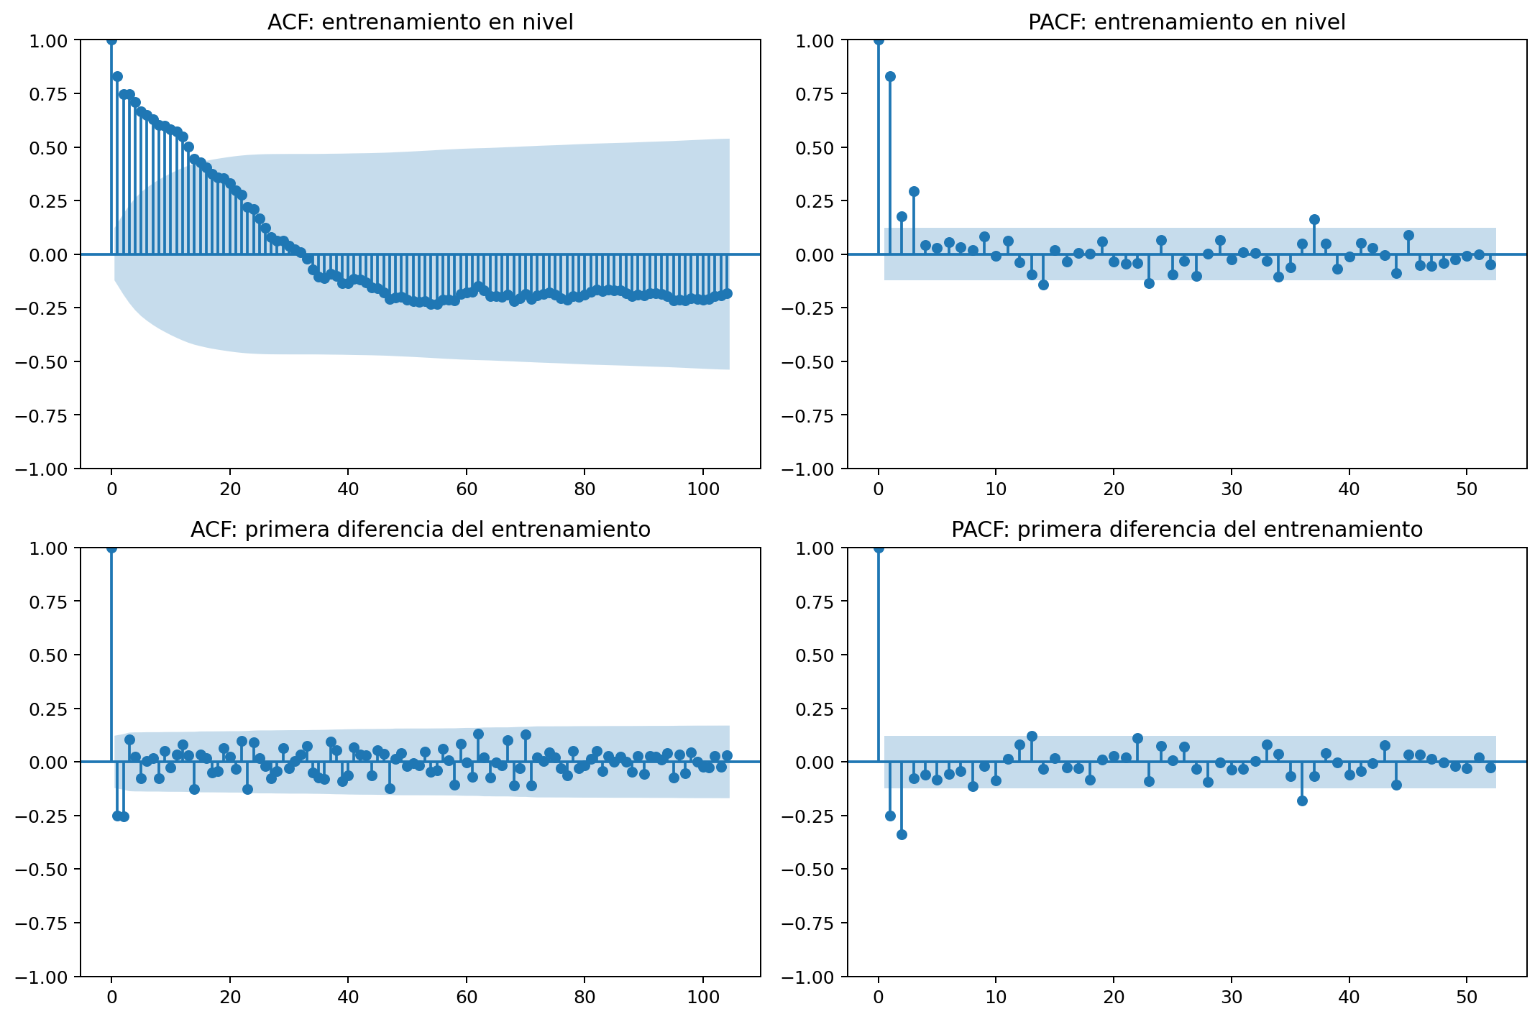
Funciones de autocorrelación y autocorrelación parcial
En las 259 semanas de entrenamiento, Dickey-Fuller aumentado produjo en nivel un estadístico de -2,673 y valor p de 0,079; al 5% no se rechaza la raíz unitaria. En primera diferencia, el valor p fue prácticamente cero. Con ACF y PACF calculadas también sólo en entrenamiento, se propusieron candidatos ARIMA con d=0 y d=1.

5. Estrategia de validación
La serie observada se dividió cronológicamente antes de imputar y diagnosticar: entrenamiento de 259 semanas (12-01-2020 a 22-12-2024; 250 observadas y 9 imputadas), validación de 32 semanas (29-12-2024 a 03-08-2025; todas observadas) y prueba final de 8 semanas (10-08-2025 a 28-09-2025; 7 observadas y 1 imputada). La prueba permaneció completamente fuera de la selección.
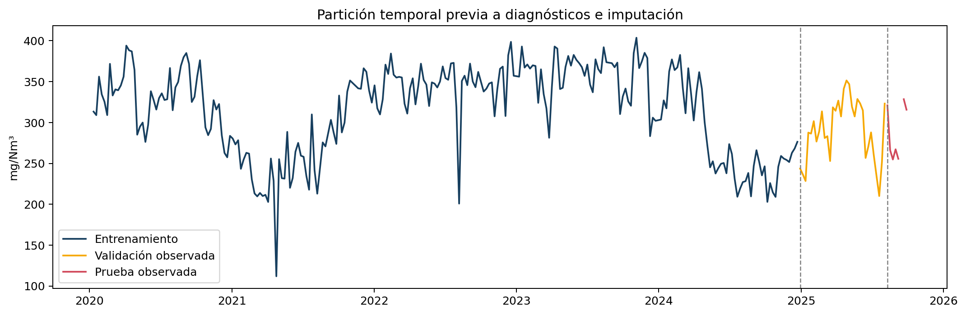
Partición temporal
Se compararon doce alternativas:
- ingenuo de último valor;
- ingenuo estacional de 52 semanas;
- drift;
- suavizamiento exponencial simple;
- Holt amortiguado;
- ETS aditivo con periodo 52, como comparación estacional;
- ARIMA(1,0,0) y ARIMA(3,0,0), propuestos desde la PACF en nivel;
- ARIMA(1,1,0), ARIMA(2,1,0), ARIMA(0,1,1) y ARIMA(0,1,2), propuestos desde el ADF y la ACF/PACF de la primera diferencia.
La regla se fijó antes de observar la prueba final: un modelo debía superar Ljung-Box al 5% y, entre los candidatos apropiados, se escogería el menor RMSE de validación calculado sólo sobre semanas observadas. En los ARIMA se excluyeron los residuos iniciales de loglikelihood_burn y se usó model_df=p+q. MAE, MAPE y sMAPE se informaron como medidas complementarias; AIC sólo como referencia entre modelos probabilísticos comparables.
El marco metodológico se restringió al material de la asignatura. Los modelos ingenuos, el suavizamiento exponencial y la validación temporal se trabajaron en el Tutorial 2; ACF, PACF y modelos AR se revisaron en los Tutoriales 3 y 6; Ljung-Box se utilizó en el Tutorial 4; y la formulación, comparación y diagnóstico de modelos ARIMA se aplicó en la tarea Modelos ARMA y en las Ayudantías 2 y 3. No se incorporaron familias de modelos ajenas a ese material.

6. Comparación de modelos
Modelo | RMSE | MAE | MAPE (%) | sMAPE (%) | Ljung-Box p(10)
ARIMA(3,0,0) | 35,99 | 29,24 | 10,80 | 10,23 | 0,822
Ingenuo último valor | 38,93 | 33,40 | 11,51 | 11,71 | <0,001
ARIMA(1,0,0) | 39,10 | 29,49 | 11,35 | 10,33 | 0,001
ARIMA(1,1,0) | 39,52 | 34,01 | 11,66 | 11,93 | <0,001
Drift | 39,91 | 34,09 | 11,65 | 11,96 | <0,001
ARIMA(2,1,0) | 40,63 | 35,00 | 11,90 | 12,29 | 0,441
ARIMA(0,1,1) | 41,89 | 36,11 | 12,19 | 12,70 | 0,054
SES | 41,93 | 36,15 | 12,20 | 12,71 | 0,077
Holt amortiguado | 42,35 | 36,46 | 12,28 | 12,83 | 0,078
ARIMA(0,1,2) | 45,28 | 38,92 | 12,97 | 13,75 | 0,657
ETS aditivo 52 | 50,18 | 38,96 | 12,91 | 13,86 | 0,224
Ingenuo estacional 52 | 60,39 | 50,50 | 17,49 | 16,98 | <0,001
ARIMA(3,0,0) obtuvo el menor RMSE de validación (35,99) y superó Ljung-Box corregido al 5% (p=0,822). El ingenuo de último valor quedó segundo, pero conservó dependencia temporal (p<0,001). La selección fue programática y no se forzó el ganador. La fila ETS aditivo 52 de esta ejecución —RMSE 50,18; MAE 38,96; p=0,224— es la fuente de verdad para notebook e informe.
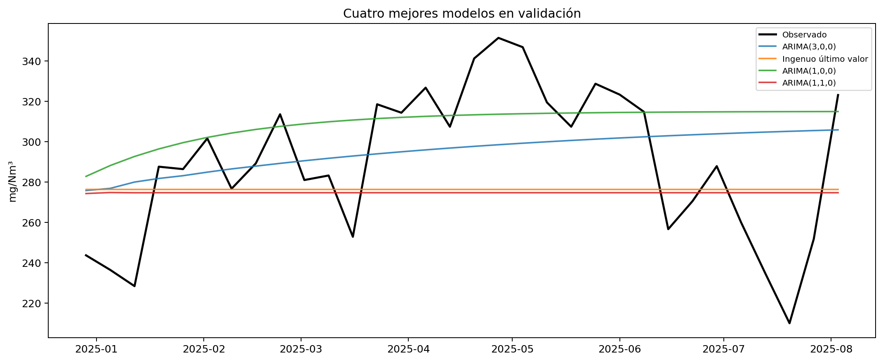
Comparación en validación

7. Prueba final y adecuación
Una vez seleccionado ARIMA(3,0,0), se reentrenó con entrenamiento más validación y se pronosticó el bloque reservado de ocho semanas. Una semana carecía de cobertura suficiente. Para no evaluar contra un valor construido, las métricas se calcularon exclusivamente sobre las siete semanas realmente observadas.
Métrica | Resultado
RMSE | 30,23 mg/Nm³
MAE | 28,89 mg/Nm³
MAPE | 10,32%
sMAPE | 10,03%
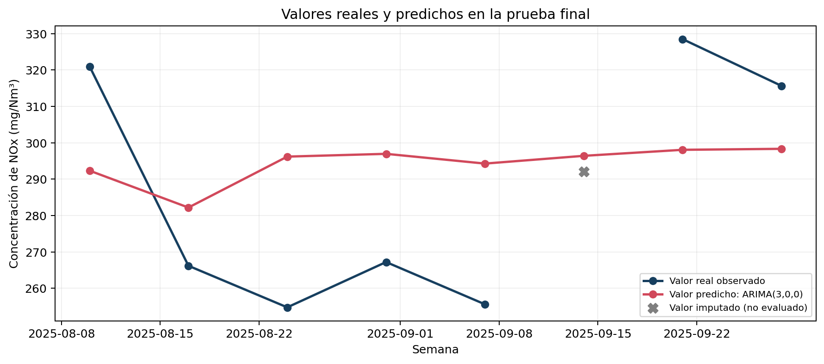
Evaluación sobre la prueba final
La separación entre ambas curvas confirma que el pronóstico no reproduce exactamente cada observación. El MAPE de 10,32% indica que el error absoluto representó, en promedio, cerca del 10% del valor observado. El bloque de prueba se mantuvo exclusivamente para evaluación: reajustar la selección después de examinarlo convertiría esa prueba en una segunda validación y debilitaría la medición fuera de muestra.
Después de evaluar la prueba, el modelo se reentrenó con las 299 semanas, preparadas por etapa. Se eliminaron los tres residuos iniciales indicados por loglikelihood_burn y se aplicó model_df=3. Ljung-Box produjo valores p de 0,428 y 0,403 para los rezagos 10 y 20; no se rechaza la ausencia de autocorrelación residual.
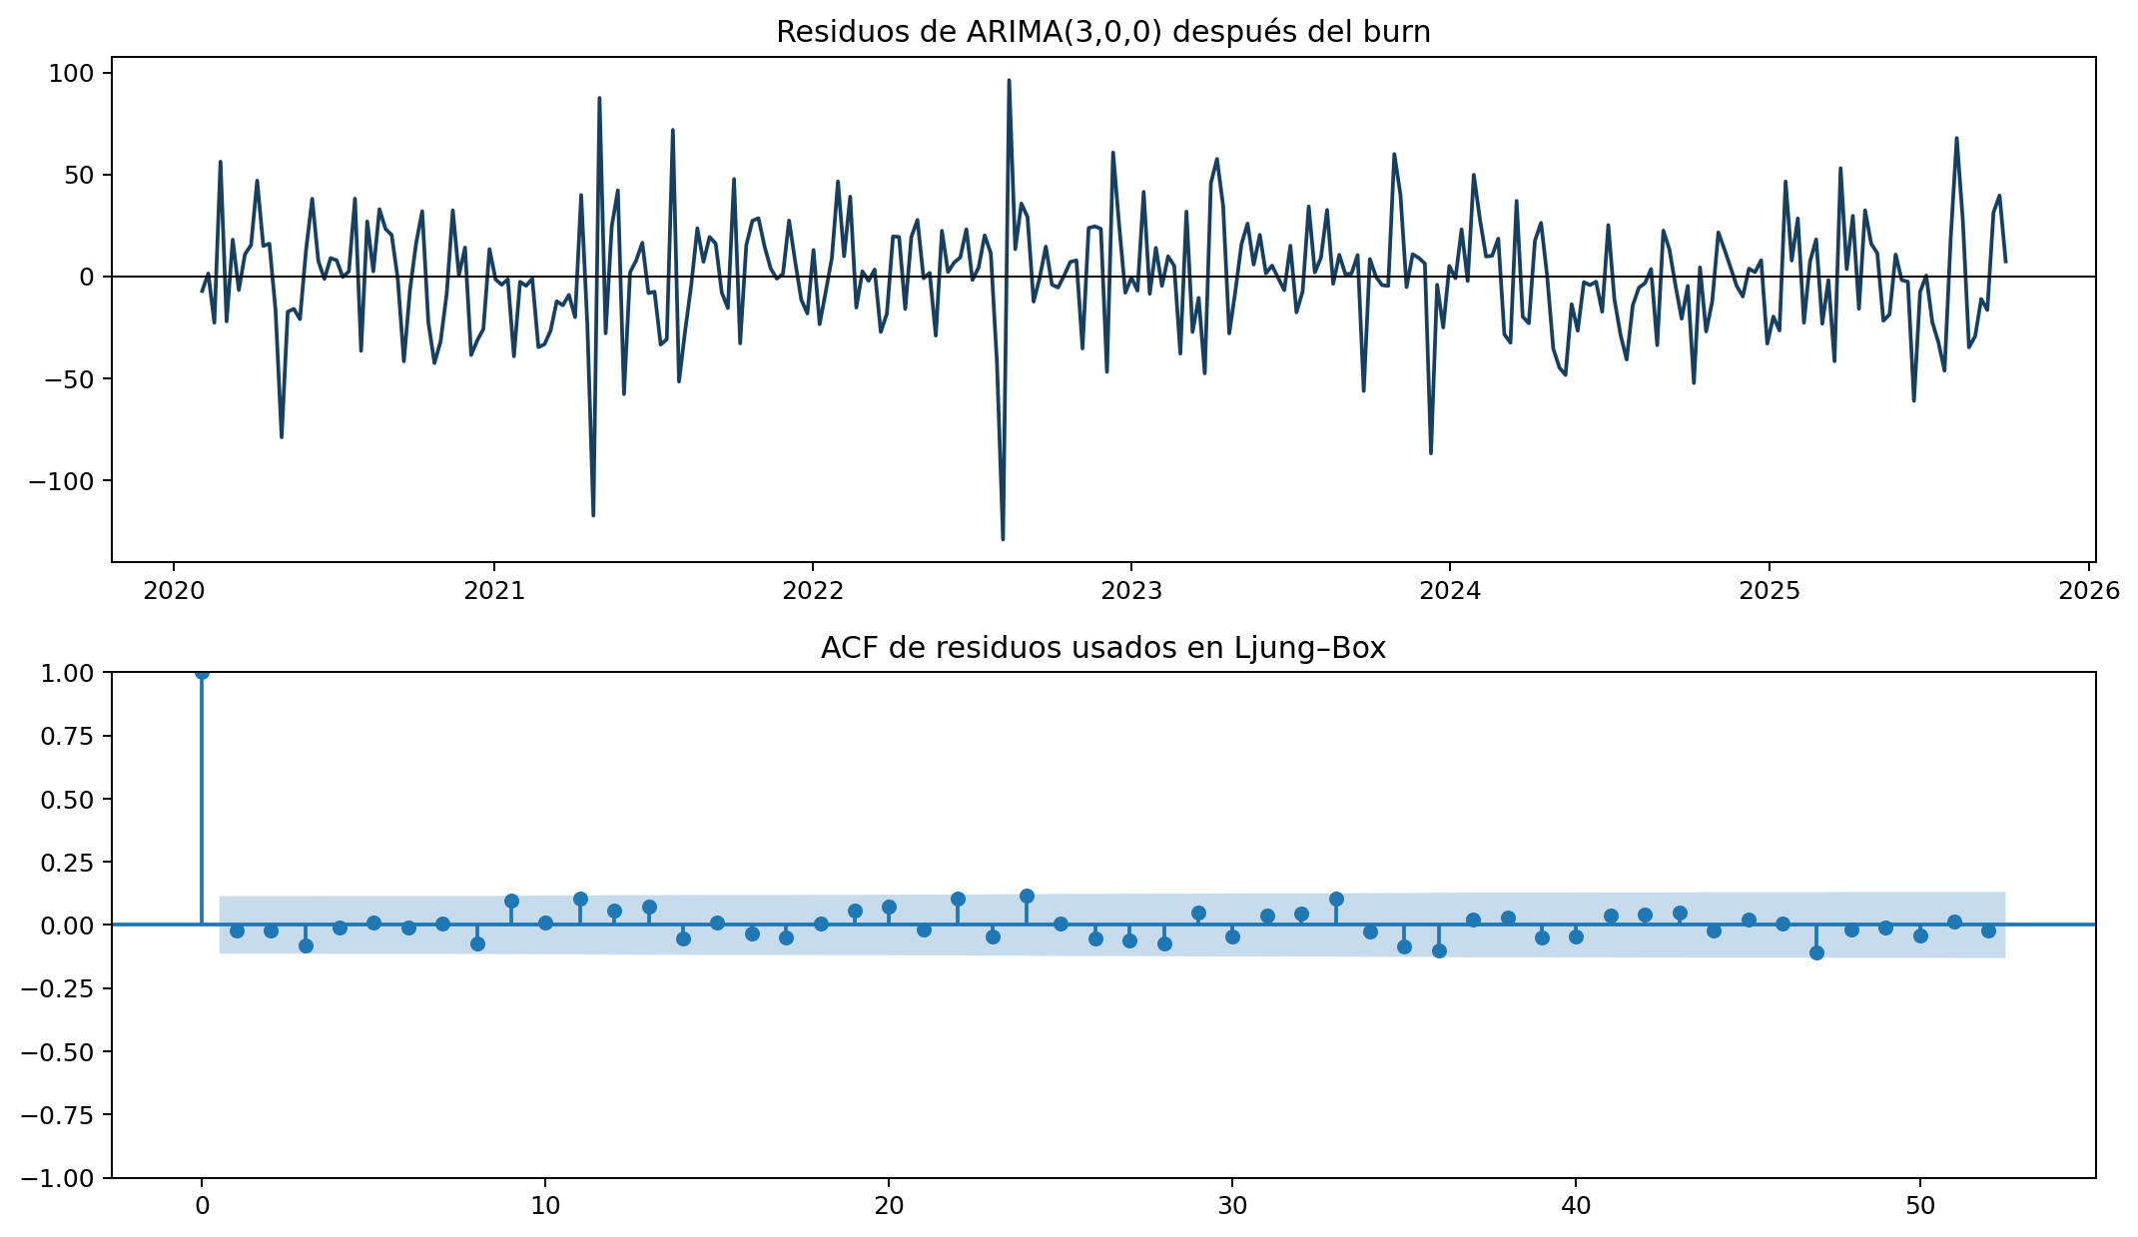
Diagnóstico de residuos

8. Pronóstico
Semana terminada en | Pronóstico | Límite inferior 95% | Límite superior 95%
2025-10-05 | 308,18 | 252,90 | 363,47
2025-10-12 | 313,68 | 247,38 | 379,99
2025-10-19 | 314,15 | 244,30 | 383,99
2025-10-26 | 312,20 | 236,93 | 387,46
2025-11-02 | 312,38 | 232,22 | 392,55
2025-11-09 | 312,71 | 229,29 | 396,14
2025-11-16 | 312,40 | 226,18 | 398,61
2025-11-23 | 312,22 | 223,49 | 400,95
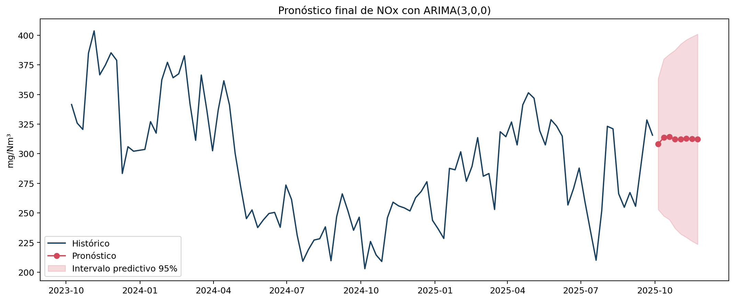
Pronóstico final de ocho semanas
El nivel central pronosticado permanece relativamente estable. La amplitud creciente de los intervalos refleja que la incertidumbre se acumula con el horizonte.
La pauta utiliza la expresión “intervalo de confianza”. En este contexto se reporta un intervalo predictivo del 95%, porque incorpora la incertidumbre asociada a una observación semanal futura; no es solamente un intervalo para la media estimada.

8.1 Análisis de sensibilidad
Se evaluó el mismo ARIMA(3,0,0) bajo cinco construcciones de la serie. Cada escenario repitió la separación e imputación por etapas, calculó errores sólo sobre semanas observadas y corrigió Ljung-Box con burn=3 y model_df=3.
Escenario | Semanas imputadas | RMSE validación | RMSE prueba | Ljung-Box p(10) | Pronóstico medio 8 semanas
Media, cobertura 75% | 10 | 35,99 | 30,23 | 0,428 | 312,24
Media, cobertura 50% | 1 | 36,20 | 29,97 | 0,357 | 315,36
Media, sin umbral | 0 | 36,20 | 29,97 | 0,357 | 315,35
Mediana, cobertura 75% | 10 | 43,42 | 35,08 | 0,568 | 301,67
Media DM+RE, cobertura 75% | 25 | 35,96 | 25,78 | 0,019 | 305,19
El escenario principal obtuvo p(10)=0,428. Media con cobertura 50%, media sin umbral y mediana también superaron el 5%. En cambio, DM+RE no superó Ljung-Box al rezago 10 (p=0,019; p(20)=0,051). Los escenarios de media con 50% y sin umbral elevaron el pronóstico medio a 315,36 y 315,35 mg/Nm³; la mediana lo redujo a 301,67 y DM+RE a 305,19 mg/Nm³.
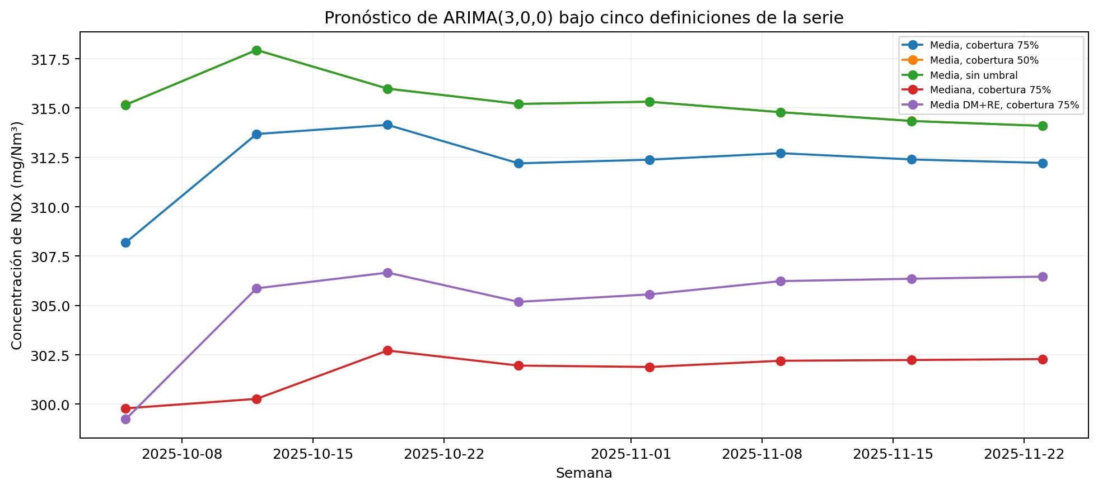
Sensibilidad del pronóstico
Se conserva como especificación principal la media de datos medidos con cobertura mínima de 75% porque corresponde al objetivo definido antes del modelado. DM+RE tuvo RMSE de prueba 25,78, pero su validación corregida fue 35,96 sobre 31 semanas observadas, conserva autocorrelación al rezago 10 y responde a una pregunta distinta: concentración durante operación en régimen.

9. Conclusiones
La base permitió construir 299 semanas, de las cuales 289 fueron realmente observadas bajo la regla de cobertura. La partición previa a imputación y diagnóstico eliminó la posible filtración temporal. ARIMA(3,0,0), propuesto con el entrenamiento y escogido dinámicamente, mantuvo el menor RMSE de validación y residuos compatibles con ruido blanco.
En las siete semanas observadas de prueba, RMSE fue 30,23 mg/Nm³ y MAPE 10,32%. El pronóstico central de las ocho semanas siguientes varía entre 308,18 y 314,15 mg/Nm³, con intervalos predictivos del 95% explícitos.
Los resultados no representan masa total emitida ni una evaluación normativa, y no establecen causalidad. Las principales limitaciones son el carácter reportado y no necesariamente verificado de los datos, las diez semanas con cobertura insuficiente y la mezcla de estados operacionales. La sensibilidad DM+RE cuantifica parcialmente esta última limitación y advierte autocorrelación residual al rezago 10.

Referencias y fuentes
- Material docente del curso Series de Tiempo: Tutoriales 2, 3, 4 y 6; tarea Modelos ARMA; Ayudantías 2 y 3.
- Superintendencia del Medio Ambiente. Sistema Nacional de Información de Fiscalización Ambiental, sección Datos Abiertos de SNIFA.
- Superintendencia del Medio Ambiente. Colección pública de datos de centrales termoeléctricas bajo D.S. N.º 13/2011.
- Superintendencia del Medio Ambiente (2017). Resolución Exenta N.º 404/2017, que aprueba la actualización de la Guía sobre el Sistema de Información para Centrales Termoeléctricas.
- Superintendencia del Medio Ambiente. Descripción de los datos de la colección pública.
- Archivos trimestrales PH2020-1 a PH2025-3, descargados y procesados en julio de 2026.

